Министерство образования и науки Российской федерации Федеральное государственное бюджетное образовательное учреждение высшего образования

Кубанский государственный технологический университет

(ФГБОУ ВО «КубГТУ»)

Институт компьютерных систем и информационной безопасности

Кафедра информационных систем и программирования.

Отчет к

лабораторной работе №14:

«Векторное (SIMD) расширение SSE»

по дисциплине «Микропроцессорные системы»

Выполнил студент

группы 15-КБ-ПИ1

Ручка Артем Алексеевич

**1 Цель работы**

Изучить работу векторного расширения SSE и использовать его при  
разработке программ.

**2 Задание**

Написать программу, применяющую функцию f (x, y, z) = x*z - y/ z + z к входным массивам с получением на выходе массива вычисленных значений с применением инструкций векторной обработки данных SSE.

**Преобразование цветовых форматов**

Написать программу, реализующую преобразование из одного  
формата представления цвета в другой с использованием векторного  
расширения SSE.

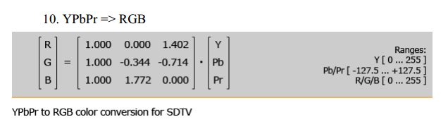

**3 Ход работы**

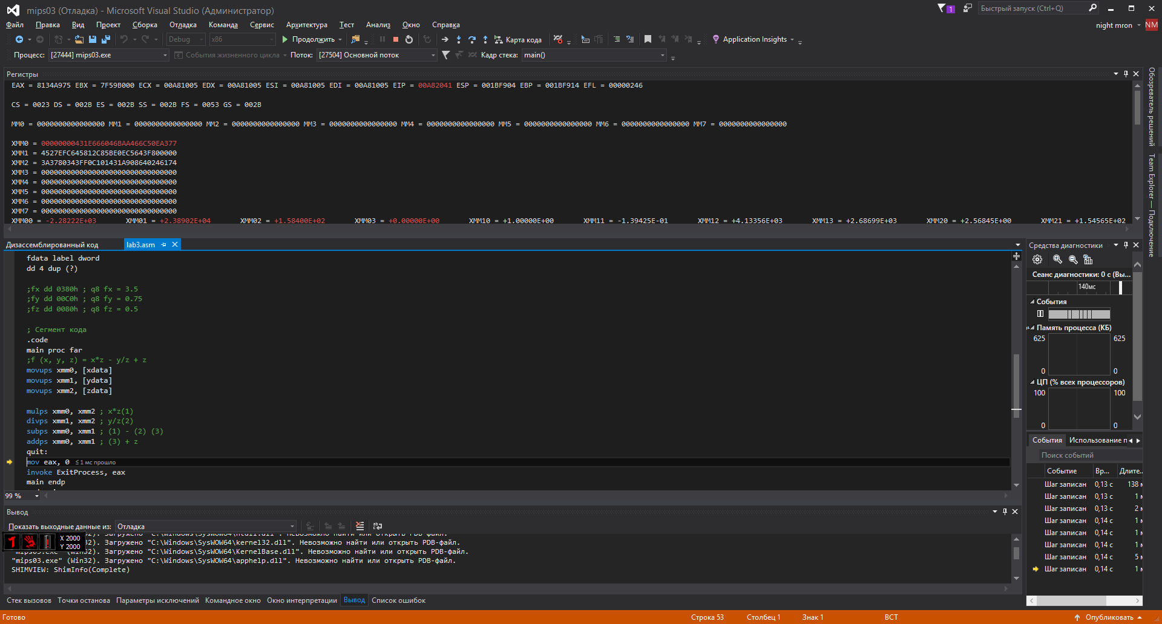

Рисунок 1 - Результат выполнения первого задания

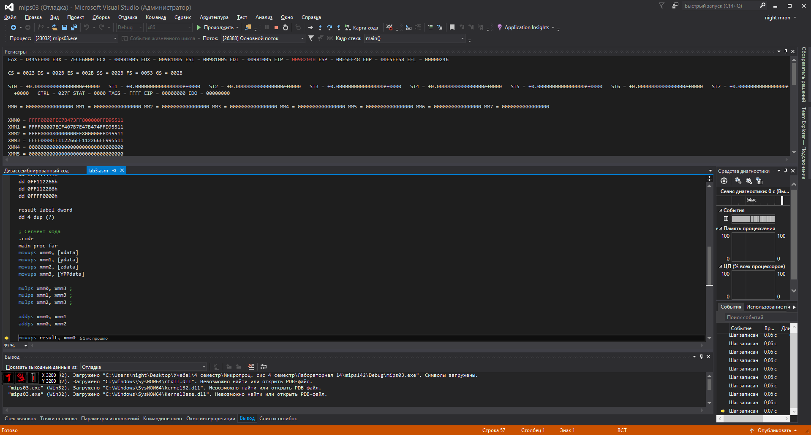

Рисунок 2 - Результат выполнения второго задания

**4 Листинг**

**Первое задание:**

title RuchkaLab14

.686

.xmm

.model flat, stdcall

option casemap :none ; case sensitive

; Раздел подключения библиотек

include \masm32\include\windows.inc

include \masm32\include\kernel32.inc

include \masm32\include\user32.inc

includelib \masm32\lib\kernel32.lib

includelib \masm32\lib\user32.lib

; Сегмент данных

.data

xdata label dword

dd -888.55854

dd 154.56454

dd 84.2154

dd 0.0007

ydata label dword

dd 2.568448

dd -21.55014

dd 7774.7808

dd 1.88089

zdata label dword

dd 2.568448

dd 154.56454

dd 1.88089

dd 0.0007

fdata label dword

dd 4 dup (?)

;fx dd 0380h ; q8 fx = 3.5

;fy dd 00C0h ; q8 fy = 0.75

;fz dd 0080h ; q8 fz = 0.5

; Сегмент кода

.code

main proc far

;f (x, y, z) = x*z - y/z + z

movups xmm0, [xdata]

movups xmm1, [ydata]

movups xmm2, [zdata]

mulps xmm0, xmm2 ; x*z(1)

divps xmm1, xmm2 ; y/z(2)

subps xmm0, xmm1 ; (1) - (2) (3)

addps xmm0, xmm1 ; (3) + z

quit:

mov eax, 0

invoke ExitProcess, eax

main endp

end main

**Второе задание:**

title RuchkaLab14

.686

.xmm

.model flat, stdcall

option casemap :none ; case sensitive

; Раздел подключения библиотек

include \masm32\include\windows.inc

include \masm32\include\kernel32.inc

include \masm32\include\user32.inc

includelib \masm32\lib\kernel32.lib

includelib \masm32\lib\user32.lib

; Сегмент данных

.data

xdata label dword

dd 1.000

dd 0.000

dd 1.402

dd 0.000

ydata label dword

dd 1.000

dd -0.344

dd -0.714

dd 0.000

zdata label dword

dd 1.000

dd 1.772

dd 0.000

dd 0.000

YPPdata label dword

dd 0FF995511h

dd 0FF112266h

dd 0FF112266h

dd 0FFFF0000h

result label dword

dd 4 dup (?)

; Сегмент кода

.code

main proc far

movups xmm0, [xdata]

movups xmm1, [ydata]

movups xmm2, [zdata]

movups xmm3, [YPPdata]

mulps xmm0, xmm3 ;

mulps xmm1, xmm3 ;

mulps xmm2, xmm3 ;

addps xmm0, xmm1

addps xmm0, xmm2

movups result, xmm0

quit:

mov eax, 0

invoke ExitProcess, eax

main endp

end main